Кибербуллинг — это любой целенаправленный и повторяющийся вред, наносимый кому-либо с использованием интернет-технологий, компьютеров, гаджетов и других электронных устройств.
Особенности интернет-травли — систематичность и целенаправленность, постоянство и невозможность найти обидчика. Кибербуллингу могут быть подвержены и взрослые, и подростки, и дети.
Молчание и переживание этого в одиночестве может стать причиной появления огромного количества психических проблем: от подавленного состояния до панических атак, повышения тревожности, серьёзных эмоциональных травм, трудностей в общении с одноклассниками. Люди, которые становились жертвами кибербуллинга, помнят об этом всю свою жизнь.

Запомни!!! Все люди ответственны за то, что они делают, смотрят и публикуют в интернете.

Анонимность Сети — не повод переходить границы. Иначе есть риск, что ты станешь соучастником кибербуллинга.
В интернете нужно вести себя так же, как и в реальности. В обычной жизни никто не становится посреди улицы и не кричит оскорбления всем вокруг. В Сети этого делать также не следует.

Как защититься от
кибербуллинга?
Во всех популярных соцсетях уже осознали масштаб проблемы кибербуллинга. В Твиттере, Инстаграме, Фейсбуке, ВКонтакте и других платформах есть инструменты, которые помогут ограничить взаимодействие с нежелательными пользователями, сообщить о нарушении закона и преследовании.
Есть разные способы защититься от кибербуллинга — горячие линии, жалобы на контент в интернете.

Как ты сам можешь предотвратить нападки в сети интернет?
- Настроить режим приватности, чтобы отправлять сообщения или комментировать ваши записи могли только друзья.
- Не публиковать в соцсетях свою личную информацию (адрес, телефон ит.д.)
- Забанить хейтера, своего обидчика, отправив в черный список, чтобы он не смог получить доступ к вашей странице.
- Игнорировать агрессора. Как только обидчик лишится мотивации, он быстро успокоится и прекратит попытки вас задеть.
- Сменить пароль. Если в Сети появились ваши личные сообщения или фотографии, а аккаунт в соцсети был взломан, необходимо сменить пароль. Специалисты Роскачества рекомендуют проводить эту процедуру как можно чаще, не дожидаясь взлома профилей.
- Сообщить администрации социальной сети об оскорблении в ваш адрес. Можно пожаловаться, как на самого хама, кликнув пункт «пожаловаться на страницу» на его аккаунте, так и на непристойные видео, фото или комментарии.
Если чувствуешь, что ситуация выходит за рамки
- Расскажи родителям и вместе с ними предпринимайте необходимые действия: отправить жалобу в госограны, на кибербуллинг можно пожаловаться в суд, полицию или Роскомнадзор.
- Обратиться за помощью к психологу. В случае необходимости можно позвонить по детскому номеру доверия: 8-800-2000-122.
Его специалисты окажут ребенку необходимую психологическую помощь.

Смоленское областное государственное бюджетное учреждение «Гагаринский социально-реабилитационный центр для несовершеннолетних «Яуза» (СОГБУ СРЦН «Яуза»)

215047 Смоленская область, Гагаринский район
с. Карманово ул. Октябрьская тел. 8-(48135) 7-78-59,
тел./факс 8(48135) 7-79-23, http://centr-yauza.ru

«Кибербуллинг»

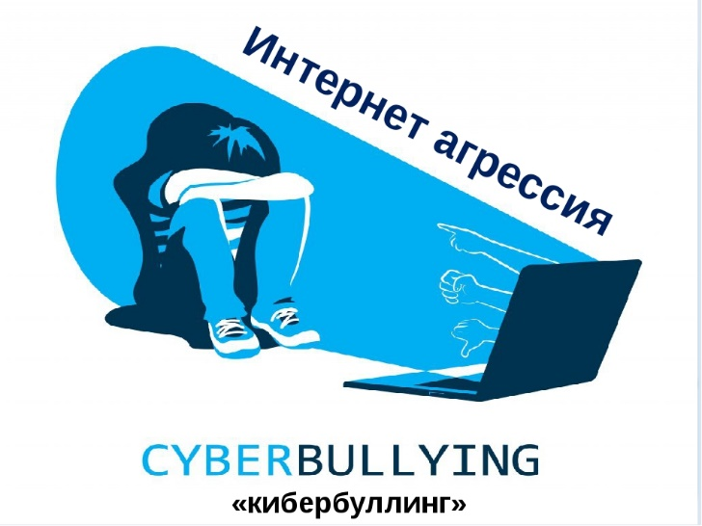

  - с. Карманово

